Lampiran 22
RIWAYAT HIDUP

DARIUS dilahirkan di Salutabang pada tanggal 15 Juli 1983, anak pertama dari empat bersaudara pasangan bapak Milem dan Ibu Adel Heid. Pendidikan Sekolah Dasar ditempuh di SDN Inpres 047 Salu Tabang Kabupaten Mamasa dan tamat pada tahun 1996.
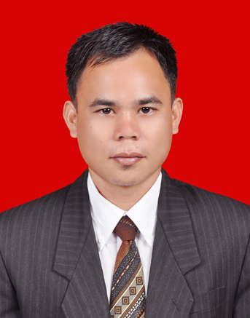
Pada tahun 1997 melanjutkan pendidikan di SLTP Kristen Kondosapata dan tamat pada tahun 2000. Kemudian tahun 2000 melanjutkan pendidikan di SMU Hasanuddin Kabupaten Gowa Sulawesi Selatan dan tamat pada tahun 2003. Kemudian pada tahun 2007 penulis diterima diperguruan tinggi UNM utusan Kabupaten Mamasa dan tercatat sebagai mahasiswa Universitas Negeri Makassar Fakultas Ilmu Pendidikan (FIP) Jurusan PGSD S-1

